UNIVERZITET CRNE GORE
Broj: 01/14- 111/5
Mjesto i datum: Podgorica, 07.11.2023. godine

Na osnovu čl. 94 Zakona o javnim nabavkama („Službeni list Crne Gore“, br. 074/19 od 30.12.2019. godine, 003/23 od 10.01.2023. godine, 011/23 od 27.01.2023. godine), UNIVERZITET CRNE GORE objavljuje

IZMJENU I DOPUNU 1 TENDERSKE DOKUMENTACIJE
broj 01/14- 111/2 od 10.10.2023. godine za otvoreni postupak javne nabavke
enterijerskih radova u holu zgrade tehničkih fakulteta Univerziteta Crne Gore
(ponovljeni postupak)

- Posebni osnovi za isključenje iz postupka javne nabavke: Iz postupka javne nabavke isključiće se privredni subjekat koji je u periodu od tri prethodne godine do isteka roka za podnošenje prijava, odnosno ponuda u ranijim postupcima javnih nabavki tom naručiocu dostavio neistinite podatke koji su potrebni za provjeru ispunjenosti uslova za učešće u postupku, odnosno nepostojanje osnova za isključenje iz postupka ili nije dostavio zahtijevane dokaze (član 110 stav 1 tačka 5 Zakona o javnim nabavkama („Službeni list Crne Gore“, br. 074/19 od 30.12.2019. godine, 003/23 od 10.01.2023. godine, 011/23 od 27.01.2023. godine)).
- U dijelu tehničke specifikacije predmeta nabavke mijenjaju se bitne karakteristike stavke broj 64 na način: “Nabavka i ugradnja unutrašnjih staklenih pregrada kancelarija i komercijalnih prostora sa svim propratnim okovima i bravama na vratima. Profili su Feal PREGRADE PF-100S ili ekvivalentno, sa profilom pregrade Feal F-1517 ili ekvivalentno i pripadajućim ugaonim profilom. Vrata su sa baglama za staklena vrata sa jednostrukim staklom (glasmarte) Art.-Nr. 96309 ili ekvivalentno, vezana za Feal PREGRADE PF-100S ili ekvivalentno. Brava za staklena vratata sa jednostrukim staklom (14.60.695-0) i adekvarnim uloškom za vrata, kao i ručkom za staklena vrata sa jednostrukim staklom (14.60.695-0). Stakljenje: vrata su od jednostrukog kaljenog stakla 8mm. Paravani su od dvostrukog termoizolacionog stakla 6-12-6, u skladu sa Feal PREGRADE PF-100S zahtjevima ili ekvivalentno. Dim. prema šemama iz projekta. Pozicija UB01. Boja antracit siva Ral 7016”.

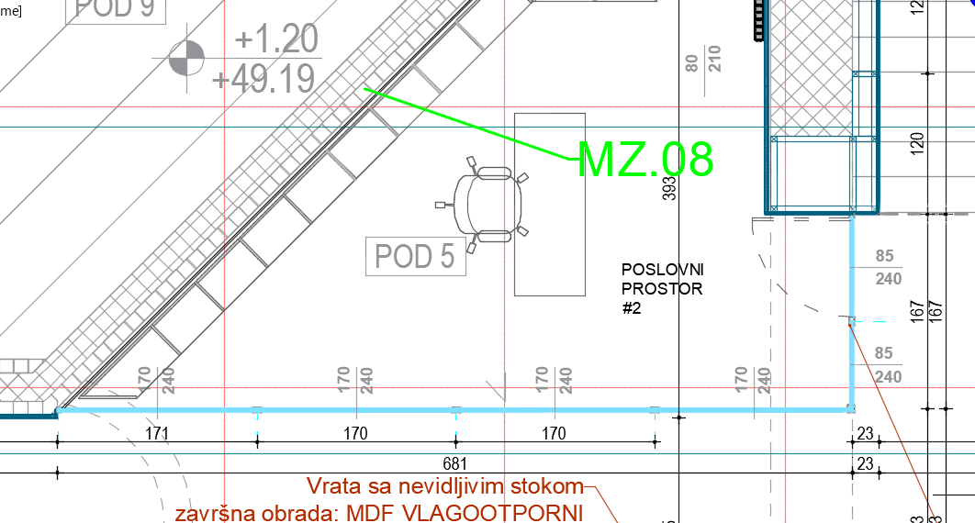

Osnova / segment iz 09. ZONA A2
Napomena: crtež 09. ZONA A2 _ Osnova - data je osnova sa dimenzionisanim staklenim paravanima (širina 170 cm /visina 240 cm). Paravani se protežu do spuštenog plafona. Paravan je sastavljen iz 3 segmenta, a to su:
- Fiksni dio: 4 kom. š.170cm h.240 cm;
- Fiksni dio: š.85cm h.240 cm;
- Staklena vrata; š.85cm h.240 cm (smjer otvaranja prema crtežu).

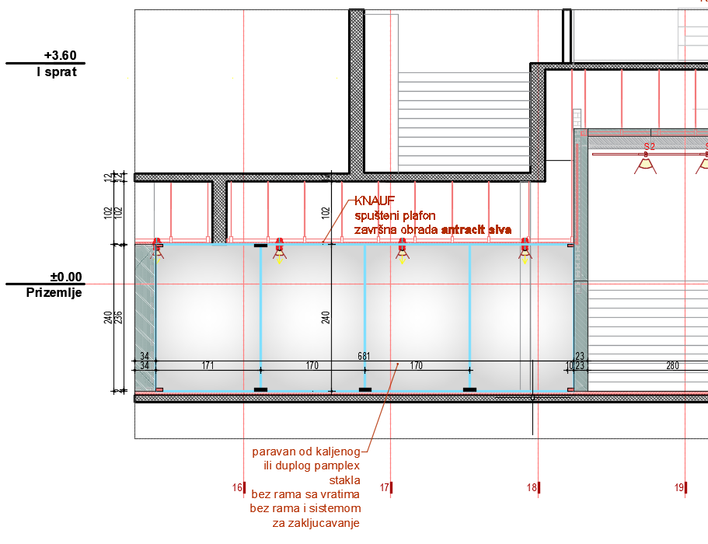
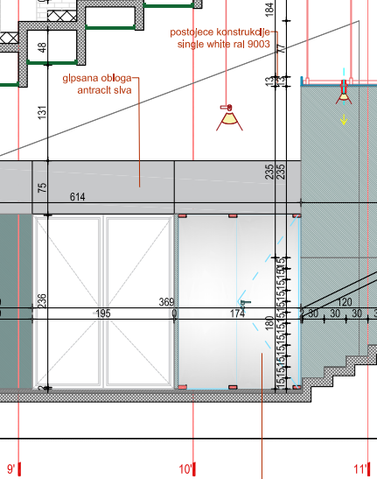
Presjek – izgled paravana / segmenti iz 11. ZONA A2 i 13. ZONA A2

Napomena: Crtež 11. ZONA A2 _ sadrži izgled staklenih paravana u visini od 240cm do spuštenog plafona.
Napomena: Crtež 13. ZONA A2 _ sadrži izgled bočnih pozicija paravana, fiksnog dijela i pripadajućih staklenih vrata bez rama.

- U dijelu tehničke specifikacije predmeta nabavke mijenjaju se bitne karakteristike stavke broj 67 na način: “Izrada i montaža decking poda kompozitni proizvod od drveta izrađen u obliku čvrstih profila, idealan za spoljašnje i unutrašnje podove, oblaganje fasada i ograde. Posebna receptura (60% drva i 40% polietilena). Otpornost: paraziti, buđ, vlaga, so, hlorin, mrlje, vremenski uslovi, UV bezbijednost: skriveni vijci i bez pukotina, otprno na klizanje, ne gori pri visokoj temperaturi/ suncu, netoksiča, dimenzije: 137 x 22 x 4000mm (obloga). Pod je potrebno predvidjeti sa wpc potkonstrukcijom i detaljima veze sa skrivenim šarafima. Sivi ton. Proizvođač: Alumil Woodee drvo kompozitni deking ili ekvivalent. Obračun po m2. Vyn03. Deking se postavlja samo u centralnom atrijumu, pa je predmjerom uključen samo centralni atrijum čija površina iznosi 106 m2. Crtež 31. sadrži:
- Poziciju BR01: kojom je obrađena čelična konstrukcija u centalnom atrijumu;
- Poziciju DEK 01: kojom je data potrebna površina Alumil Woodee dekinga ili ekvivalent”.

- U dijelu tehničke specifikacije predmeta nabavke mijenjaju se bitne karakteristike stavke broj 69 na način: “ Nabavka i ugradnja jednokrilnih unutrašnjih punih vrata - u zidnoj oblozi prema šemi bravarije u mdf oblogama. Štok unutrašnjih vrata predvidjen je u kombinaciji masiva drveta i MDF pune širine zida pričvršćen za zid po svim stranama vijcima bez mogućnosti pomjeranja. Spoj obloge/zida i vrata je predvidjen bez pervajz lajsne, hidden door system, vrata su u relaciji sa oblogom zida. Krilo vrata je kombinacija masivne podkonstrukcije sa ispunom od papirnatog saća obostrano obloženo MDF pločama koje su i na oblozi. MDF je iz specifikacije zadat na svim oblogama i u istom materijalu se radi izrada vrata. Proizvodjač: FORESCO MR Forescolor Black ili ekvivalent (19 mm) (Moisture Resistant - otporan na vlagu) karakteriše visoka otpornost na vlagu koja omogućava visoku stabilnost u poređenju sa običnim mdf proizvodima. Zbog svoje visoke otpornosti na vlagu, pogodan je za različite primjene u vlažnom okruženju. Karakteristike: Black, dim table: 2440x1220x19mm. Vrata je potrebno izraditi sa svim okovima i šarkama, u mat crnoj boji. Zvučna zaštita vrata sa punim krilom iznosi 20-24dB (I klasa). Cijenom po jedinici mjere, obuhvaćen je sav potreban alat, rad, transport, materijal i radna skela. Obračun po kom. Vrata R05 (vrata od amfiteatara) - 90/(220+60)”.

- U dijelu tehničke specifikacije predmeta nabavke mijenjaju se bitne karakteristike stavke broj 70 na način: “ Nabavka i ugradnja jednokrilnih unutrašnjih punih vrata - u zidnoj oblozi prema šemi bravarije u mdf oblogama. Štok unutrašnjih vrata predvidjen je u kombinaciji masiva drveta i MDF pune širine zida pričvršćen za zid po svim stranama vijcima bez mogućnosti pomjeranja. Spoj obloge-zida i vrata je predvidjen bez pervajz lajsne, hidden door system, vrata su u relaciji sa oblogom zida. Krilo vrata je kombinacija masivne podkonstrukcije sa ispunom od papirnatog saća obostrano obloženo MDF pločama koje su i na oblozi. MDF je iz specifikacije zadat na svim oblogama i u istom materijalu se radi izrada vrata. Proizvodjač: FORESCO MR Forescolor Black ili ekvivalent (19 mm) (Moisture Resistant - otporan na vlagu) karakteriše visoka otpornost na vlagu koja omogućava visoku stabilnost u poređenju sa običnim mdf proizvodima. Zbog svoje visoke otpornosti na vlagu, pogodan je za različite primjene u vlažnom okruženju. Karakteristike: Black, dim table: 2440x1220x19mm. Vrata je potrebno izraditi sa svim okovima i šarkama, u mat crnoj boji. Zvučna zaštita vrata sa punim krilom iznosi 20-24dB (I klasa). Cijenom po jedinici mjere, obuhvaćen je sav potreban alat, rad, transport, materijal i radna skela. Obračun po kom. Vrata R06 (vrata od amfiteatara)- 90/220”.

- U dijelu tehničke specifikacije predmeta nabavke mijenjaju se bitne karakteristike stavke broj 71 na način: “Nabavka i ugradnja obloga od vlagootpornog MDF-a u mat crnoj boji. Proizvodjač: FORESCO MR Forescolor Black ili ekvivalent (19 mm) (Moisture Resistant - otporan na vlagu) karakteriše visoka otpornost na vlagu koja omogućava visoku stabilnost u poređenju sa običnim mdf proizvodima. Zbog svoje visoke otpornosti na vlagu, pogodan je za različite primjene u vlažnom okruženju. Toalete je potrebno obložiti istim samo perforiranom akustik mdf materijalom u crnom tonu 2440x1220x19mm Black. Konstrukciju kačiti prema Z detalju na zidu sa drvenim čamovim letvama, dok se drugi detalj kači na MDF table u vertikalnom formatu (prema crtežu - detalj) ili prema WALL AND CEILING SYSTEM DESIGNBOARD FIX detaljima. MDF je dilatiran od poda 2 cm iza kojeg se nalazi L aluminijska lajsna. MDF je crni u presjeku kao i u teksturi. MDF se montira na licu mjesta prema detaljima obloga. MDF je potrebno osigurati na ivice ger detaljima. Konstrukcija svih polja je prema zadatoj situaciji podležna nivelisanju, time da je distanca i do 10 cm. Stolarska svijetla visina obloge je cca 280cm, dilatirana od plafona 2cm, mjere provjeriti na licu mjesta. Predvidjeti da puna visina mdf table ide od plafona, ostatak do poda izvesti kao soklu koja se po potrebi moze zamijeniti, okvirno 40cm. Potrebno je izvesti soklu od 40cm u ravni sa MDF-om od istog materijala u ravni, koja je zamjenljiva. Proizvodjač: FORESCO MR Forescolor Black Acoustic panels ili ekvivalent (19 mm). Dimenzija perforiranog panela je 2440 x 1220 x 19 mm. Panel može biti perforiran u E ili V obliku prema priloženoj slici. Osovinski razmak rupa je 16mm, dok je dimenzija rupe 6mm. Cijenom po jedinici mjere, obuhvaćen je sav potreban alat, rad, transport, materijal i ugradnja. OZ01”.
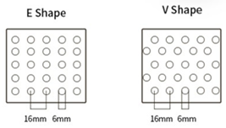

- U dijelu tehničke specifikacije predmeta nabavke mijenjaju se bitne karakteristike stavke broj 72 na način: “Nabavka i ugradnja obloga od vlagootpornog MDF-a u mat crnoj boji. Toalete je potrebno obložiti istim samo perforiranom akustik mdf materijalom u crnom tonu 2440x1220x19mm Black. Konstrukciju kačiti prema Z detalju na zidu sa drvenim čamovim letvama, dok se drugi detalj kači na MDF table u vertikalnom formatu (prema crtežu - detalj) ili prema WALL AND CEILING SYSTEM DESIGNBOARD FIX detaljima. MDF je dilatiran od poda 2 cm iza kojeg se nalazi L aluminijska lajsna. MDF je crni u presjeku kao i u teksturi. MDF se montira na licu mjesta prema detaljima obloga. MDF je potrebno osigurati na ivice ger detaljima. Konstrukcija svih polja je prema zadatoj situaciji podležna nivelisanju, time da je distanca i do 10 cm. Stolarska svijetla visina obloge je cca 280cm, dilatirana od plafona 2cm, mjere provjeriti na licu mjesta. Predvidjeti da puna visina mdf table ide od plafona, ostatak do poda izvesti kao soklu koja se po potrebi može zamijeniti, okvirno 40cm. Potrebno je izvesti soklu od 40cm u ravni sa MDF-om od istog materijala u ravni, koja je zamjenljiva. Proizvodjač: FORESCO MR Forescolor Black 2440x1220x19mm i Black Acoustic panels 2440x1220x19mm ili ekvivalent. Cijenom po jedinici mjere, obuhvaćen je sav potreban alat, rad, transport, materijal i radna skela. OZ02.

- U dijelu tehničke specifikacije predmeta nabavke mijenjaju se bitne karakteristike stavke broj 73 na način: “Nabavka i ugradnja obloga od vlagootpornog MDF-a u mat crnoj boji. Toalete je potrebno obložiti istim samo perforiranom akustik mdf materijalom u crnom tonu 2440x1220x19mm Black. Konstrukciju kačiti prema Z detalju na zidu sa drvenim čamovim letvama, dok se drugi detalj kači na MDF table u vertikalnom formatu (prema crtežu - detalj) ili prema WALL AND CEILING SYSTEM DESIGNBOARD FIX detaljima. MDF je dilatiran od poda 2 cm iza kojeg se nalazi L aluminijska lajsna. MDF je crni u presjeku kao i u teksturi. MDF se montira na licu mjesta prema detaljima obloga. MDF je potrebno osigurati na ivice ger detaljima. Konstrukcija svih polja je prema zadatoj situaciji podležna nivelisanju, time da je distanca i do 10 cm. Stolarska svijetla visina obloge je cca 280cm, dilatirana od plafona 2cm, mjere provjeriti na licu mjesta. Predvidjeti da puna visina mdf table ide od plafona, ostatak do poda izvesti kao soklu koja se po potrebi moze zamijeniti, okvirno 40cm. Potrebno je izvesti soklu od 40cm u ravni sa MDF-om od istog materijala u ravni, koja je zamjenljiva. Proizvodjač: FORESCO MR Forescolor Black 2440x1220x19mm i Black Acoustic panels 2440x1220x19mm ili ekvivalent. Cijenom po jedinici mjere, obuhvaćen je sav potreban alat, rad, transport, materijal i radna skela. OZ03.

- U dijelu tehničke specifikacije predmeta nabavke mijenjaju se bitne karakteristike stavke broj 74 na način: “Nabavka i ugradnja obloga od vlagootpornog MDF-a u mat crnoj boji. Toalete je potrebno obložiti istim samo perforiranom akustik mdf materijalom u crnom tonu 2440x1220x19mm Black. Konstrukciju kačiti prema Z detalju na zidu sa drvenim čamovim letvama, dok se drugi detalj kači na MDF table u vertikalnom formatu (prema crtežu - detalj) ili prema WALL AND CEILING SYSTEM DESIGNBOARD FIX detaljima. MDF je dilatiran od poda 2 cm iza kojeg se nalazi L aluminijska lajsna. MDF je crni u presjeku kao i u teksturi. MDF se montira na licu mjesta prema detaljima obloga. MDF je potrebno osigurati na ivice ger detaljima. Konstrukcija svih polja je prema zadatoj situaciji podležna nivelisanju, time da je distanca i do 10 cm. Stolarska svijetla visina obloge je cca 280cm, dilatirana od plafona 2cm, mjere provjeriti na licu mjesta. Predvidjeti da puna visina mdf table ide od plafona, ostatak do poda izvesti kao soklu koja se po potrebi moze zamijeniti, okvirno 40cm. Potrebno je izvesti soklu od 40cm u ravni sa MDF-om od istog materijala u ravni, koja je zamjenljiva. Proizvodjač: FORESCO MR Forescolor Black 2440x1220x19mm i Black Acoustic panels 2440x1220x19mm ili ekvivalent. Cijenom po jedinici mjere, obuhvaćen je sav potreban alat, rad, transport, materijal i radna skela. OZ04.

- U dijelu tehničke specifikacije predmeta nabavke mijenjaju se bitne karakteristike stavke broj 75 na način: “Nabavka i ugradnja obloga od vlagootpornog MDF-a u mat crnoj boji. Toalete je potrebno obložiti istim samo perforiranom akustik mdf materijalom u crnom tonu 2440x1220x19mm Black. Konstrukciju kačiti prema Z detalju na zidu sa drvenim čamovim letvama, dok se drugi detalj kači na MDF table u vertikalnom formatu (prema crtežu - detalj) ili prema WALL AND CEILING SYSTEM DESIGNBOARD FIX detaljima. MDF je dilatiran od poda 2 cm iza kojeg se nalazi L aluminijska lajsna. MDF je crni u presjeku kao i u teksturi. MDF se montira na licu mjesta prema detaljima obloga. MDF je potrebno osigurati na ivice ger detaljima. Konstrukcija svih polja je prema zadatoj situaciji podležna nivelisanju, time da je distanca i do 10 cm. Stolarska svijetla visina obloge je cca 280cm, dilatirana od plafona 2cm, mjere provjeriti na licu mjesta. Predvidjeti da puna visina mdf table ide od plafona, ostatak do poda izvesti kao soklu koja se po potrebi moze zamijeniti, okvirno 40cm. Potrebno je izvesti soklu od 40cm u ravni sa MDF-om od istog materijala u ravni, koja je zamjenljiva. Proizvodjač: FORESCO MR Forescolor Black 2440x1220x19mm i Black Acoustic panels 2440x1220x19mm ili ekvivalent. Cijenom po jedinici mjere, obuhvaćen je sav potreban alat, rad, transport, materijal i radna skela. OZ05.

- U dijelu tehničke specifikacije predmeta nabavke mijenjaju se bitne karakteristike stavke broj 76 na način: “ Nabavka i ugradnja obloga od vlagootpornog MDF-a u mat crnoj boji. Toalete je potrebno obložiti istim samo perforiranom akustik mdf materijalom u crnom tonu 2440x1220x19mm Black. Konstrukciju kačiti prema Z detalju na zidu sa drvenim čamovim letvama, dok se drugi detalj kači na MDF table u vertikalnom formatu (prema crtežu - detalj) ili prema WALL AND CEILING SYSTEM DESIGNBOARD FIX detaljima. MDF je dilatiran od poda 2 cm iza kojeg se nalazi L aluminijska lajsna. MDF je crni u presjeku kao i u teksturi. MDF se montira na licu mjesta prema detaljima obloga. MDF je potrebno osigurati na ivice ger detaljima. Konstrukcija svih polja je prema zadatoj situaciji podležna nivelisanju, time da je distanca i do 10 cm. Stolarska svijetla visina obloge je cca 280cm, dilatirana od plafona 2cm, mjere provjeriti na licu mjesta. Predvidjeti da puna visina mdf table ide od plafona, ostatak do poda izvesti kao soklu koja se po potrebi moze zamijeniti, okvirno 40cm. Potrebno je izvesti soklu od 40cm u ravni sa MDF-om od istog materijala u ravni, koja je zamjenljiva. Proizvodjač: FORESCO MR Forescolor Black 2440x1220x19mm i Black Acoustic panels 2440x1220x19mm ili ekvivalent. Cijenom po jedinici mjere, obuhvaćen je sav potreban alat, rad, transport, materijal i radna skela. OZ06.

- U dijelu tehničke specifikacije predmeta nabavke mijenjaju se bitne karakteristike stavke broj 77 na način: “Nabavka i ugradnja obloga od vlagootpornog MDF-a u mat crnoj boji. Toalete je potrebno obložiti istim samo perforiranom akustik mdf materijalom u crnom tonu 2440x1220x19mm Black. Konstrukciju kačiti prema Z detalju na zidu sa drvenim čamovim letvama, dok se drugi detalj kači na MDF table u vertikalnom formatu (prema crtežu - detalj) ili prema WALL AND CEILING SYSTEM DESIGNBOARD FIX detaljima. MDF je dilatiran od poda 2 cm iza kojeg se nalazi L aluminijska lajsna. MDF je crni u presjeku kao i u teksturi. MDF se montira na licu mjesta prema detaljima obloga. MDF je potrebno osigurati na ivice ger detaljima. Konstrukcija svih polja je prema zadatoj situaciji podležna nivelisanju, time da je distanca i do 10 cm. Stolarska svijetla visina obloge je cca 280cm, dilatirana od plafona 2cm, mjere provjeriti na licu mjesta. Predvidjeti da puna visina mdf table ide od plafona, ostatak do poda izvesti kao soklu koja se po potrebi moze zamijeniti, okvirno 40cm. Potrebno je izvesti soklu od 40cm u ravni sa MDF-om od istog materijala u ravni, koja je zamjenljiva. Proizvodjač: FORESCO MR Forescolor Black 2440x1220x19mm i Black Acoustic panels 2440x1220x19mm ili ekvivalent. Cijenom po jedinici mjere, obuhvaćen je sav potreban alat, rad, transport, materijal i radna skela. 0Z07.

- U dijelu tehničke specifikacije predmeta nabavke mijenjaju se bitne karakteristike stavke broj 78 na način: “Nabavka i ugradnja obloga od vlagootpornog MDF-a u mat crnoj boji. Toalete je potrebno obložiti istim samo perforiranom akustik mdf materijalom u crnom tonu 2440x1220x19mm Black. Konstrukciju kačiti prema Z detalju na zidu sa drvenim čamovim letvama, dok se drugi detalj kači na MDF table u vertikalnom formatu (prema crtežu - detalj) ili prema WALL AND CEILING SYSTEM DESIGNBOARD FIX detaljima. MDF je dilatiran od poda 2 cm iza kojeg se nalazi L aluminijska lajsna. MDF je crni u presjeku kao i u teksturi. MDF se montira na licu mjesta prema detaljima obloga. MDF je potrebno osigurati na ivice ger detaljima. Konstrukcija svih polja je prema zadatoj situaciji podležna nivelisanju, time da je distanca i do 10 cm. Stolarska svijetla visina obloge je cca 280cm, dilatirana od plafona 2cm, mjere provjeriti na licu mjesta. Predvidjeti da puna visina mdf table ide od plafona, ostatak do poda izvesti kao soklu koja se po potrebi moze zamijeniti, okvirno 40cm. Potrebno je izvesti soklu od 40cm u ravni sa MDF-om od istog materijala u ravni, koja je zamjenljiva. Proizvodjač: FORESCO MR Forescolor Black 2440x1220x19mm i Black Acoustic panels 2440x1220x19mm ili ekvivalent. Cijenom po jedinici mjere, obuhvaćen je sav potreban alat, rad, transport, materijal i radna skela. 0Z08.

- U dijelu tehničke specifikacije predmeta nabavke mijenjaju se bitne karakteristike stavke broj 79 na način: “ Nabavka i ugradnja obloga od vlagootpornog MDF-a u mat crnoj boji. Toalete je potrebno obložiti istim samo perforiranom akustik mdf materijalom u crnom tonu 2440x1220x19mm Black. Konstrukciju kačiti prema Z detalju na zidu sa drvenim čamovim letvama, dok se drugi detalj kači na MDF table u vertikalnom formatu (prema crtežu - detalj) ili prema WALL AND CEILING SYSTEM DESIGNBOARD FIX detaljima. MDF je dilatiran od poda 2 cm iza kojeg se nalazi L aluminijska lajsna. MDF je crni u presjeku kao i u teksturi. MDF se montira na licu mjesta prema detaljima obloga. MDF je potrebno osigurati na ivice ger detaljima. Konstrukcija svih polja je prema zadatoj situaciji podležna nivelisanju, time da je distanca i do 10 cm. Stolarska svijetla visina obloge je cca 280cm, dilatirana od plafona 2cm, mjere provjeriti na licu mjesta. Predvidjeti da puna visina mdf table ide od plafona, ostatak do poda izvesti kao soklu koja se po potrebi moze zamijeniti, okvirno 40cm. Potrebno je izvesti soklu od 40cm u ravni sa MDF-om od istog materijala u ravni, koja je zamjenljiva. Proizvodjač: FORESCO MR Forescolor Black 2440x1220x19mm i Black Acoustic panels 2440x1220x19mm ili ekvivalent. Cijenom po jedinici mjere, obuhvaćen je sav potreban alat, rad, transport, materijal i radna skela. 0Z09.

- U dijelu tehničke specifikacije predmeta nabavke mijenjaju se bitne karakteristike stavke broj 80 na način: “Nabavka i ugradnja obloga od vlagootpornog MDF-a u mat crnoj boji. Toalete je potrebno obložiti istim samo perforiranom akustik mdf materijalom u crnom tonu 2440x1220x19mm Black. Konstrukciju kačiti prema Z detalju na zidu sa drvenim čamovim letvama, dok se drugi detalj kači na MDF table u vertikalnom formatu (prema crtežu - detalj) ili prema WALL AND CEILING SYSTEM DESIGNBOARD FIX detaljima. MDF je dilatiran od poda 2 cm iza kojeg se nalazi L aluminijska lajsna. MDF je crni u presjeku kao i u teksturi. MDF se montira na licu mjesta prema detaljima obloga. MDF je potrebno osigurati na ivice ger detaljima. Konstrukcija svih polja je prema zadatoj situaciji podležna nivelisanju, time da je distanca i do 10 cm. Stolarska svijetla visina obloge je cca 280cm, dilatirana od plafona 2cm, mjere provjeriti na licu mjesta. Predvidjeti da puna visina mdf table ide od plafona, ostatak do poda izvesti kao soklu koja se po potrebi moze zamijeniti, okvirno 40cm. Potrebno je izvesti soklu od 40cm u ravni sa MDF-om od istog materijala u ravni, koja je zamjenljiva. Proizvodjač: FORESCO MR Forescolor Black 2440x1220x19mm i Black Acoustic panels 2440x1220x19mm ili ekvivalent. Cijenom po jedinici mjere, obuhvaćen je sav potreban alat, rad, transport, materijal i radna skela. 0Z10.

- U dijelu tehničke specifikacije predmeta nabavke mijenjaju se bitne karakteristike stavke broj 81 na način: “ Nabavka i ugradnja obloga od vlagootpornog MDF-a u mat crnoj boji. Toalete je potrebno obložiti istim samo perforiranom akustik mdf materijalom u crnom tonu 2440x1220x19mm Black. Konstrukciju kačiti prema Z detalju na zidu sa drvenim čamovim letvama, dok se drugi detalj kači na MDF table u vertikalnom formatu (prema crtežu - detalj) ili prema WALL AND CEILING SYSTEM DESIGNBOARD FIX detaljima. MDF je dilatiran od poda 2 cm iza kojeg se nalazi L aluminijska lajsna. MDF je crni u presjeku kao i u teksturi. MDF se montira na licu mjesta prema detaljima obloga. MDF je potrebno osigurati na ivice ger detaljima. Konstrukcija svih polja je prema zadatoj situaciji podležna nivelisanju, time da je distanca i do 10 cm. Stolarska svijetla visina obloge je cca 280cm, dilatirana od plafona 2cm, mjere provjeriti na licu mjesta. Predvidjeti da puna visina mdf table ide od plafona, ostatak do poda izvesti kao soklu koja se po potrebi moze zamijeniti, okvirno 40cm. Potrebno je izvesti soklu od 40cm u ravni sa MDF-om od istog materijala u ravni, koja je zamjenljiva. Proizvodjač: FORESCO MR Forescolor Black 2440x1220x19mm i Black Acoustic panels 2440x1220x19mm ili ekvivalent. Cijenom po jedinici mjere, obuhvaćen je sav potreban alat, rad, transport, materijal i radna skela. 0Z11.

- U dijelu tehničke specifikacije predmeta nabavke mijenjaju se bitne karakteristike stavke broj 82 na način: “Nabavka i ugradnja obloga od vlagootpornog MDF-a u mat crnoj boji. Toalete je potrebno obložiti istim samo perforiranom akustik mdf materijalom u crnom tonu 2440x1220x19mm Black. Konstrukciju kačiti prema Z detalju na zidu sa drvenim čamovim letvama, dok se drugi detalj kači na MDF table u vertikalnom formatu (prema crtežu - detalj) ili prema WALL AND CEILING SYSTEM DESIGNBOARD FIX detaljima. MDF je dilatiran od poda 2 cm iza kojeg se nalazi L aluminijska lajsna. MDF je crni u presjeku kao i u teksturi. MDF se montira na licu mjesta prema detaljima obloga. MDF je potrebno osigurati na ivice ger detaljima. Konstrukcija svih polja je prema zadatoj situaciji podležna nivelisanju, time da je distanca i do 10 cm. Stolarska svijetla visina obloge je cca 280cm, dilatirana od plafona 2cm, mjere provjeriti na licu mjesta. Predvidjeti da puna visina mdf table ide od plafona, ostatak do poda izvesti kao soklu koja se po potrebi moze zamijeniti, okvirno 40cm. Potrebno je izvesti soklu od 40cm u ravni sa MDF-om od istog materijala u ravni, koja je zamjenljiva. Proizvodjač: FORESCO MR Forescolor Black 2440x1220x19mm i Black Acoustic panels 2440x1220x19mm ili ekvivalent. Cijenom po jedinici mjere, obuhvaćen je sav potreban alat, rad, transport, materijal i radna skela. 0Z12.

- U dijelu tehničke specifikacije predmeta nabavke mijenjaju se bitne karakteristike stavke broj 83 na način: “Nabavka i ugradnja obloga od vlagootpornog MDF-a u mat crnoj boji. Toalete je potrebno obložiti istim samo perforiranom akustik mdf materijalom u crnom tonu 2440x1220x19mm Black. Konstrukciju kačiti prema Z detalju na zidu sa drvenim čamovim letvama, dok se drugi detalj kači na MDF table u vertikalnom formatu (prema crtežu - detalj) ili prema WALL AND CEILING SYSTEM DESIGNBOARD FIX detaljima. MDF je dilatiran od poda 2 cm iza kojeg se nalazi L aluminijska lajsna. MDF je crni u presjeku kao i u teksturi. MDF se montira na licu mjesta prema detaljima obloga. MDF je potrebno osigurati na ivice ger detaljima. Konstrukcija svih polja je prema zadatoj situaciji podležna nivelisanju, time da je distanca i do 10 cm. Stolarska svijetla visina obloge je cca 280cm, dilatirana od plafona 2cm, mjere provjeriti na licu mjesta. Predvidjeti da puna visina mdf table ide od plafona, ostatak do poda izvesti kao soklu koja se po potrebi moze zamijeniti, okvirno 40cm. Potrebno je izvesti soklu od 40cm u ravni sa MDF-om od istog materijala u ravni, koja je zamjenljiva. Proizvodjač: FORESCO MR Forescolor Black 2440x1220x19mm i Black Acoustic panels 2440x1220x19mm ili ekvivalent. Cijenom po jedinici mjere, obuhvaćen je sav potreban alat, rad, transport, materijal i radna skela. 0Z13 - oblaganje postojećih betonskih klupa u hodnicima, prema detalju projekta, na drvenoj potkonstrukciji prema detalju iz projekta. Klupe kitovati, armirati mrežicom na spojevima, i farbati akrilnom bojom 9005 sa aditivima otpornim na habanje.

- U dijelu tehničke specifikacije predmeta nabavke mijenjaju se bitne karakteristike stavke broj 84 na način: “Nabavka i ugradnja obloga od vlagootpornog MDF-a u mat crnoj boji. Toalete je potrebno obložiti istim samo perforiranom akustik mdf materijalom u crnom tonu 2440x1220x19mm Black. Konstrukciju kačiti prema Z detalju na zidu sa drvenim čamovim letvama, dok se drugi detalj kači na MDF table u vertikalnom formatu (prema crtežu - detalj) ili prema WALL AND CEILING SYSTEM DESIGNBOARD FIX detaljima. MDF je dilatiran od poda 2 cm iza kojeg se nalazi L aluminijska lajsna. MDF je crni u presjeku kao i u teksturi. MDF se montira na licu mjesta prema detaljima obloga. MDF je potrebno osigurati na ivice ger detaljima. Konstrukcija svih polja je prema zadatoj situaciji podležna nivelisanju, time da je distanca i do 10 cm. Stolarska svijetla visina obloge je cca 280cm, dilatirana od plafona 2cm, mjere provjeriti na licu mjesta. Predvidjeti da puna visina mdf table ide od plafona, ostatak do poda izvesti kao soklu koja se po potrebi moze zamijeniti, okvirno 40cm. Potrebno je izvesti soklu od 40cm u ravni sa MDF-om od istog materijala u ravni, koja je zamjenljiva. Proizvodjač: FORESCO MR Forescolor Black 2440x1220x19mm i Black Acoustic panels 2440x1220x19mm ili ekvivalent. Cijenom po jedinici mjere, obuhvaćen je sav potreban alat, rad, transport, materijal i radna skela. 0Z14 - perforirirani acoustic panel black.

- U dijelu tehničke specifikacije predmeta nabavke mijenjaju se bitne karakteristike stavke broj 85 na način: “ Nabavka i ugradnja obloga od vlagootpornog MDF-a u mat crnoj boji. Toalete je potrebno obložiti istim samo perforiranom akustik mdf materijalom u crnom tonu 2440x1220x19mm Black. Konstrukciju kačiti prema Z detalju na zidu sa drvenim čamovim letvama, dok se drugi detalj kači na MDF table u vertikalnom formatu (prema crtežu - detalj) ili prema WALL AND CEILING SYSTEM DESIGNBOARD FIX detaljima. MDF je dilatiran od poda 2 cm iza kojeg se nalazi L aluminijska lajsna. MDF je crni u presjeku kao i u teksturi. MDF se montira na licu mjesta prema detaljima obloga. MDF je potrebno osigurati na ivice ger detaljima. Konstrukcija svih polja je prema zadatoj situaciji podležna nivelisanju, time da je distanca i do 10 cm. Stolarska svijetla visina obloge je cca 280cm, dilatirana od plafona 2cm, mjere provjeriti na licu mjesta. Predvidjeti da puna visina mdf table ide od plafona, ostatak do poda izvesti kao soklu koja se po potrebi moze zamijeniti, okvirno 40cm. Potrebno je izvesti soklu od 40cm u ravni sa MDF-om od istog materijala u ravni, koja je zamjenljiva. Proizvodjač: FORESCO MR Forescolor Black 2440x1220x19mm i Black Acoustic panels 2440x1220x19mm ili ekvivalent. Cijenom po jedinici mjere, obuhvaćen je sav potreban alat, rad, transport, materijal i radna skela. PO01.

- U dijelu tehničke specifikacije predmeta nabavke kod stavke broj 86 dodaje se crtež 52. sa tekstom na način:
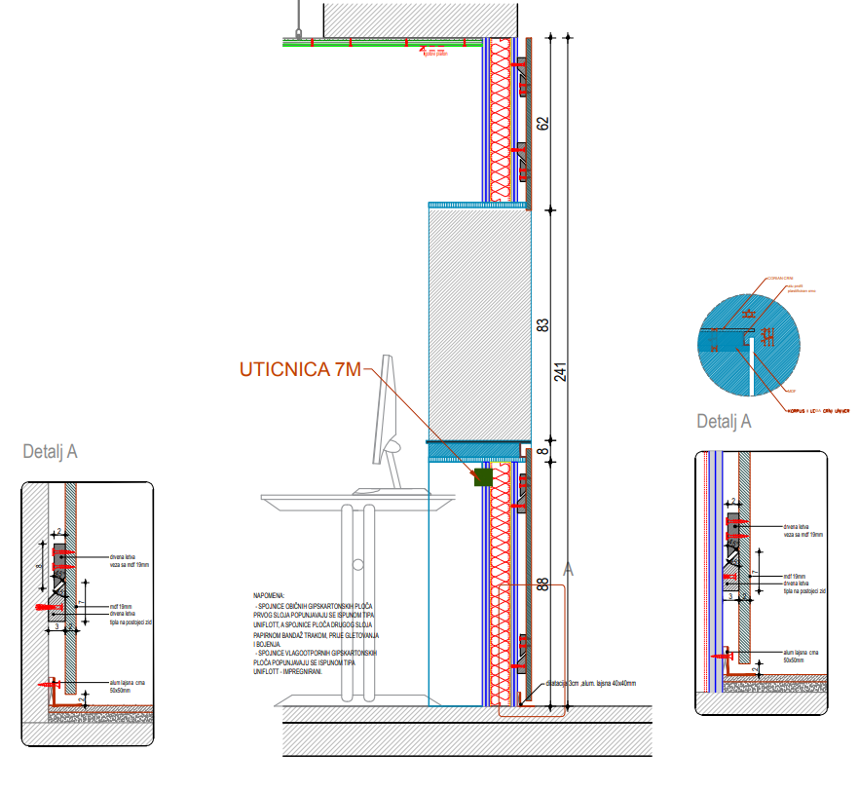
52. Detalj oblaganja corianom

Crtež 12. ZONA A2_ sadrži prikaz presjeka 1-1 i detalja kačenja MDF-a na zid sa svim detaljima dat je u crtežu 52. i pozicijama utičnice. Na crtežu je detalj corian poklopne ploče. Kroz presjek i osnove prikazane su visine i dižine svih špaletni kao i horizontalnih površina. Detaljan presjek 1-1 je dat u detaljima kačenja i montaže.
Corian oblaganje:
- Centralni pult: š. 530cm h. 90cm;
- Bočni pultovi: 2 kom. š. 297cm h. 100cm;
- Šank: š. 116cm h. 100cm.

- U dijelu tehničke specifikacije predmeta nabavke mijenjaju se bitne karakteristike stavke broj 87 na način: “Šalter: Sve šaltere je potrebno obraditi prema detalju projektanta. Bočne strane šaltera se izvode od crnog MDF-a, kao i obloge, a horizontalna površina šaltera je crni corian, dilatiran aluminijskim profilom od MDFa. Cijena po poziciji. Proizvodjač: FORESCO MR Forescolor Black 2440x1220x19mm ili ekvivalent. Šalter 2 (centralni info point).

U dijelu tehničke specifikacije predmeta nabavke kod stavke broj 87 dodaje se crtež 52. sa tekstom na način:
52. Detalj oblaganja corianom

Crtež 12. ZONA A2_ sadrži prikaz presjeka 1-1 i detalja kačenja MDF-a na zid sa svim detaljima dat je u crtežu 52. i pozicijama utičnice. Na crtežu je detalj corian poklopne ploče. Kroz presjek i osnove prikazane su visine i dižine svih špaletni kao i horizontalnih površina. Detaljan presjek 1-1 je dat u detaljima kačenja i montaže.
Corian oblaganje:
- Centralni pult: š. 530cm h. 90cm;
- Bočni pultovi: 2 kom. š. 297cm h. 100cm;
- Šank: š. 116cm h. 100cm.

- U dijelu tehničke specifikacije predmeta nabavke mijenjaju se bitne karakteristike stavke broj 88 na način: “ Šalter: Sve šaltere je potrebno obraditi prema detalju projektanta. Bočne strane šaltera se izvode od crnog MDF-a, kao i obloge, a horizontalna površina šaltera je crni corian, dilatiran aluminijskim profilom od MDFa. Cijena po poziciji. Proizvodjač: FORESCO MR Forescolor Black 2440x1220x19mm ili ekvivalent. Šalter 3.

U dijelu tehničke specifikacije predmeta nabavke kod stavke broj 88 dodaje se crtež 52. sa tekstom na način:
52. Detalj oblaganja corianom

Crtež 12. ZONA A2_ sadrži prikaz presjeka 1-1 i detalja kačenja MDF-a na zid sa svim detaljima dat je u crtežu 52. i pozicijama utičnice. Na crtežu je detalj corian poklopne ploče. Kroz presjek i osnove prikazane su visine i dižine svih špaletni kao i horizontalnih površina. Detaljan presjek 1-1 je dat u detaljima kačenja i montaže.
Corian oblaganje:
- Centralni pult: š. 530cm h. 90cm;
- Bočni pultovi: 2 kom. š. 297cm h. 100cm;
- Šank: š. 116cm h. 100cm.

- U dijelu tehničke specifikacije predmeta nabavke mijenjaju se bitne karakteristike stavke broj 89 na način: “Klizna obloga: na pozicijama u servisnim zonama (prema crtežu u zoni A), predviđena je mogućnost zatvaranja, kliznom oblogom od MDFa u mat crnoj boji. Vlagootporni mdf je potrebno montirati na odgovarajućoj šini, prema detalju, koja se montira u plafon. MDF je dilatiran od poda 2 cm. MDF je crni u presjeku kao i u teksturi. MDF se montira na licu mjesta prema detaljima obloga. MDF je potrebno osigurati na ivice ger detaljima. MDF je vlagootporan, ali i ne vodootporan. Konstrukcija svih polja je prema zadatoj situaciji podležna nivelisanju, time da je distanca i do 10 cm. U donjoj zoni nalazi se vođica, prema detalju. Obračun po komadu. Proizvodjač: FORESCO MR Forescolor Black 2440x1220x19mm ili ekvivalent.
U dijelu tehničke specifikacije predmeta nabavke kod stavke broj 89 dodaje se crtež sa tekstom na način:
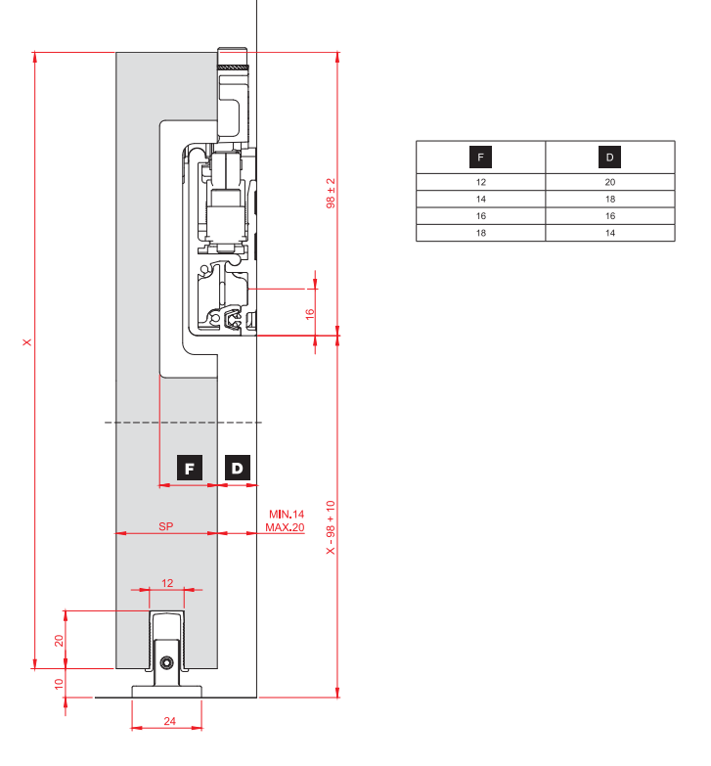
Klizna šina: DIVA Fluid sistem za drvena pregradna vrata ili ekvivalent.
- U dijelu tehničke specifikacije predmeta nabavke mijenjaju se bitne karakteristike stavke broj 90 na način: “Izrada i montaža čelicne potkonstrukcije za deking. Konstrukciju je potrebno izraditi od kutija 100x100x5mm sa predloženim stopama koje se oslanjaju na pod. Stope su dimenzija 40x40x10mm. Konstukciju je potrebno medjusobno uvezati i povariti na spojeve. Na konstrukciju se izradjuje sekundarna potkonstrukcija profila 50x30mm prema detalju dekinga. Cijelu konstrukciju je potrebno premazati antikorozivnim premazom, temeljnom bojom u dva nanosa, sa zastitom od korozije. Detalje izvesti po detaljima i prema tehničkim propisima za ovu vrstu radova. Obračun po poziciji. BR01. Napomena: Deking se postavlja samo u centralnom atrijumu, pa je predmjerom uključen samo centralni atrijum čija površina iznosi 106 m2. Crtež 31. sadrži: poziciju BR01: kojom je obrađena čelična konstrukcija u centralnom atrijumu.

- U dijelu tehničke specifikacije predmeta nabavke mijenjaju se bitne karakteristike stavke broj 91 na način: “ Izrada i montaža alum. perforirane mreže na alum. potkonstrukciji koja se montira na armirano betonski zid. Konstruckiju predvidjeti sa svim L i Z detaljima nošenja koji distanciraju vertikalne i horizontalne nosače (prema detalju). Alum. perforirana mreže imaju L lajsne dimenzija max do 30-40mm koje uramljuju i definišu polja koja se kače na alum. potkonstrukciju. Mreža je sitne perforacije farbana u mat bijelu boju RAL 9003. U srednjoj poziciji (na prvom spratu), sa visinom od 5m predvidjeno je otvarnje koje se definiše kao modularni sistem unutrašnjih škura visine cca 180cm. Detalj otvora prema crtežu projektanta, potrebno je obraditi sa sve četiri strane. Otvor planirati sa L ramom 30x30mm koji ima na sebi montirane šarke koje se kače na vertikalni alum. profil. Alum. profil se montira vertikalno tako da krilo rotira po osi. Na gornjim etažama, prema crtežu, predvidjeti oblaganje sa unutrašnje strane koridora do 110cm visine. Potrebno je uraditi opšive svih parapeta na etažama prema detalju. Potrebno je uraditi radioničke crteže. Potrebno je uraditi sve aluminijske nosače kao potkonstrukcija, na vertikalne 50x50mm profile koji se montiraju na zid sa štelujućim L distancerima, distance su i do 15cm. MODEL MESH LIBRARY alum. Proizvodjač: Metaltehnologija ili ekvivalent. BR02. 960x1800mm. Cijenom po jedinici mjere, obuhvaćen je sav potreban alat, rad, transport, materijal i radna skela. Širina x dužina/visina panela x broj komada (m2) - 960 x 1800 mm x 144 kom=248.84 m2”.
U dijelu tehničke specifikacije predmeta nabavke kod stavke broj 91 dodaju se prilozi tehničkih detalja na način:
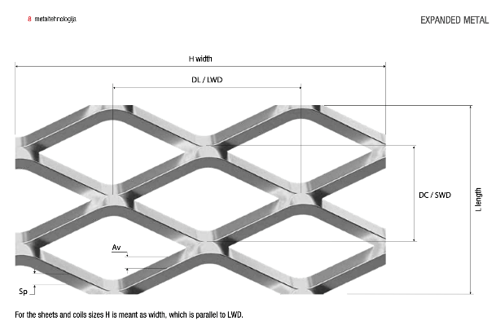

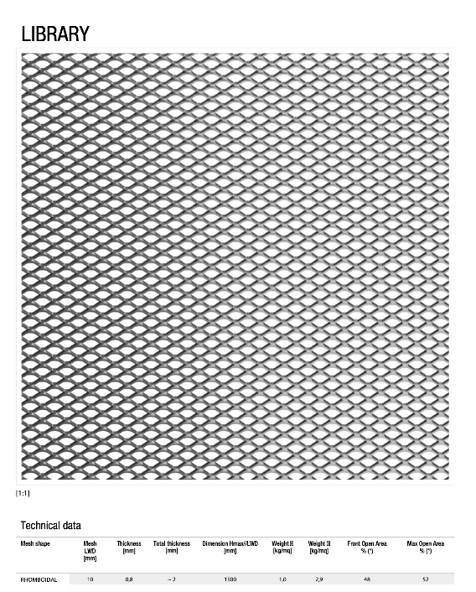

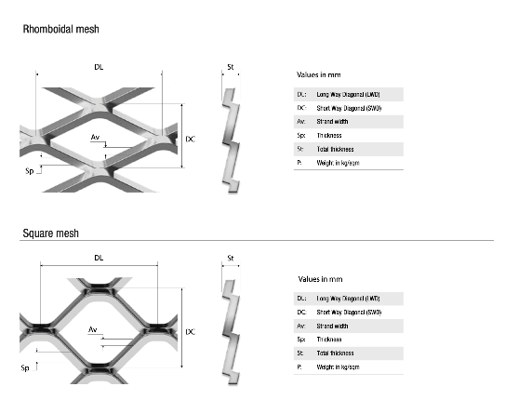

- U dijelu tehničke specifikacije predmeta nabavke mijenjaju se bitne karakteristike stavke broj 92 na način: “Izrada i montaža alum. perforirane mreže na alum. potkonstrukciji koja se montira na armirano betonski zid. Konstruckiju predvidjeti sa svim L i Z detaljima nošenja koji distanciraju vertikalne i horizontalne nosače (prema detalju). Alum. perforirana mreže imaju L lajsne dimenzija max do 30-40mm koje uramljuju i definišu polja koja se kače na alum. potkonstrukciju. Mreža je sitne perforacije farbana u mat bijelu boju RAL 9003. U srednjoj poziciji (na prvom spratu), sa visinom od 5m predvidjeno je otvarnje koje se definiše kao modularni sistem unutrašnjih škura visine cca 180cm. Detalj otvora prema crtežu projektanta, potrebno je obraditi sa sve četiri strane. Otvor planirati sa L ramom 30x30mm koji ima na sebi montirane šarke koje se kače na vertikalni alum. profil. Alum. profil se montira vertikalno tako da krilo rotira po osi. Na gornjim etažama, prema crtežu, predvidjeti oblaganje sa unutrašnje strane koridora do 110cm visine. Potrebno je uraditi opšive svih parapeta na etažama prema detalju. Potrebno je uraditi radioničke crteže. Potrebno je uraditi sve aluminijske nosače kao potkonstrukcija, na vertikalne 50x50mm profile koji se montiraju na zid sa štelujućim L distancerima, distance su i do 15cm . MODEL MESH LIBRARY alum. Proizvodjač: Metaltehnologija ili ekvivalent. BR02. 950x1700mm. Cijenom po jedinici mjere, obuhvaćen je sav potreban alat, rad, transport, materijal i radna skela. Širina x dužina/visina panela x broj komada (m2) - 950 x 1700 mm x 96 kom= 155.05 m2”.
U dijelu tehničke specifikacije predmeta nabavke kod stavke broj 92 dodaju se prilozi tehničkih detalja na način:

- U dijelu tehničke specifikacije predmeta nabavke mijenjaju se bitne karakteristike stavke broj 93 na način: “Izrada i montaža alum. perforirane mreže na alum. potkonstrukciji koja se montira na armirano betonski zid. Konstruckiju predvidjeti sa svim L i Z detaljima nošenja koji distanciraju vertikalne i horizontalne nosače (prema detalju). Alum. perforirana mreže imaju L lajsne dimenzija max do 30-40mm koje uramljuju i definišu polja koja se kače na alum. potkonstrukciju. Mreža je sitne perforacije farbana u mat bijelu boju RAL 9003. U srednjoj poziciji (na prvom spratu), sa visinom od 5m predvidjeno je otvarnje koje se definiše kao modularni sistem unutrašnjih škura visine cca 180cm. Detalj otvora prema crtežu projektanta, potrebno je obraditi sa sve četiri strane. Otvor planirati sa L ramom 30x30mm koji ima na sebi montirane šarke koje se kače na vertikalni alum. profil. Alum. profil se montira vertikalno tako da krilo rotira po osi. Na gornjim etažama, prema crtežu, predvidjeti oblaganje sa unutrašnje strane koridora do 110cm visine. Potrebno je uraditi opšive svih parapeta na etažama prema detalju. Potrebno je uraditi radioničke crteže. Potrebno je uraditi sve aluminijske nosače kao potkonstrukcija, na vertikalne 50x50mm profile koji se montiraju na zid sa štelujućim L distancerima, distance su i do 15cm. MODEL MESH LIBRARY alum. Proizvodjač: Metaltehnologija ili ekvivalent. BR02. 820x1800mm. Cijenom po jedinici mjere, obuhvaćen je sav potreban alat, rad, transport, materijal i radna skela.Širina x dužina/visina panela x broj komada (m2) - 820 x 1800 mm x 96 kom= 141.70 m2”.
U dijelu tehničke specifikacije predmeta nabavke kod stavke broj 93 dodaju se prilozi tehničkih detalja na način:

- U dijelu tehničke specifikacije predmeta nabavke mijenjaju se bitne karakteristike stavke broj 94 na način: “Izrada i montaža alum. perforirane mreže na alum. potkonstrukciji koja se montira na armirano betonski zid. Konstruckiju predvidjeti sa svim L i Z detaljima nošenja koji distanciraju vertikalne i horizontalne nosače (prema detalju). Alum. perforirana mreže imaju L lajsne dimenzija max do 30-40mm koje uramljuju i definišu polja koja se kače na alum. potkonstrukciju. Mreža je sitne perforacije farbana u mat bijelu boju RAL 9003. U srednjoj poziciji (na prvom spratu), sa visinom od 5m predvidjeno je otvarnje koje se definiše kao modularni sistem unutrašnjih škura visine cca 180cm. Detalj otvora prema crtežu projektanta, potrebno je obraditi sa sve četiri strane. Otvor planirati sa L ramom 30x30mm koji ima na sebi montirane šarke koje se kače na vertikalni alum. profil. Alum. profil se montira vertikalno tako da krilo rotira po osi. Na gornjim etažama, prema crtežu, predvidjeti oblaganje sa unutrašnje strane koridora do 110cm visine. Potrebno je uraditi opšive svih parapeta na etažama prema detalju. Potrebno je uraditi radioničke crteže. Potrebno je uraditi sve aluminijske nosače kao potkonstrukcija, na vertikalne 50x50mm profile koji se montiraju na zid sa štelujućim L distancerima, distance su i do 15cm. MODEL MESH LIBRARY alum. Proizvodjač: Metaltehnologija ili ekvivalent. BR02. 820x1700mm. Cijenom po jedinici mjere, obuhvaćen je sav potreban alat, rad, transport, materijal i radna skela. Širina x dužina/visina panela x broj komada (m2) - 820 x 1700 mm x 64 kom= 89.20 m2”.
U dijelu tehničke specifikacije predmeta nabavke kod stavke broj 94 dodaju se prilozi tehničkih detalja na način:

U dijelu tehničke specifikacije predmeta nabavke mijenjaju se bitne karakteristike stavke broj 95 na način: “Izrada i montaža alum. perforirane mreže na alum. potkonstrukciji koja se montira na armirano betonski zid. Konstruckiju predvidjeti sa svim L i Z detaljima nošenja koji distanciraju vertikalne i horizontalne nosače (prema detalju). Alum. perforirana mreže imaju L lajsne dimenzija max do 30-40mm koje uramljuju i definišu polja koja se kače na alum. potkonstrukciju. Mreža je sitne perforacije farbana u mat bijelu boju RAL 9003. U srednjoj poziciji (na prvom spratu), sa visinom od 5m predvidjeno je otvarnje koje se definiše kao modularni sistem unutrašnjih škura visine cca 180cm. Detalj otvora prema crtežu projektanta, potrebno je obraditi sa sve četiri strane. Otvor planirati sa L ramom 30x30mm koji ima na sebi montirane šarke koje se kače na vertikalni alum. profil. Alum. profil se montira vertikalno tako da krilo rotira po osi. Na gornjim etažama, prema crtežu, predvidjeti oblaganje sa unutrašnje strane koridora do 110cm visine. Potrebno je uraditi opšive svih parapeta na etažama prema detalju. Potrebno je uraditi radioničke crteže. Potrebno je uraditi sve aluminijske nosače kao potkonstrukcija, na vertikalne 50x50mm profile koji se montiraju na zid sa štelujućim L distancerima, distance su i do 15cm. MODEL MESH LIBRARY alum. Proizvodjač: Metaltehnologija ili ekvivalent. BR02. 850x1100mm. Cijenom po jedinici mjere, obuhvaćen je sav potreban alat, rad, transport, materijal i radna skela. Širina x dužina/visina panela x broj komada (m2) - 850 x 1100 mm x 64 kom= 59.85 m2”.
U dijelu tehničke specifikacije predmeta nabavke kod stavke broj 95 dodaju se prilozi tehničkih detalja na način:

- U dijelu tehničke specifikacije predmeta nabavke mijenjaju se bitne karakteristike stavke broj 96 na način: “Izrada i montaža alum. perforirane mreže na alum. potkonstrukciji koja se montira na armirano betonski zid. Konstruckiju predvidjeti sa svim L i Z detaljima nošenja koji distanciraju vertikalne i horizontalne nosače (prema detalju). Alum. perforirana mreže imaju L lajsne dimenzija max do 30-40mm koje uramljuju i definišu polja koja se kače na alum. potkonstrukciju. Mreža je sitne perforacije farbana u mat bijelu boju RAL 9003. U srednjoj poziciji (na prvom spratu), sa visinom od 5m predvidjeno je otvarnje koje se definiše kao modularni sistem unutrašnjih škura visine cca 180cm. Detalj otvora prema crtežu projektanta, potrebno je obraditi sa sve četiri strane. Otvor planirati sa L ramom 30x30mm koji ima na sebi montirane šarke koje se kače na vertikalni alum. profil. Alum. profil se montira vertikalno tako da krilo rotira po osi. Na gornjim etažama, prema crtežu, predvidjeti oblaganje sa unutrašnje strane koridora do 110cm visine. Potrebno je uraditi opšive svih parapeta na etažama prema detalju. Potrebno je uraditi radioničke crteže. Potrebno je uraditi sve aluminijske nosače kao potkonstrukcija, na vertikalne 50x50mm profile koji se montiraju na zid sa štelujućim L distancerima, distance su i do 15cm. MODEL MESH LIBRARY alum. Proizvodjač: Metaltehnologija ili ekvivalent. BR02. 960x1100mm. Cijenom po jedinici mjere, obuhvaćen je sav potreban alat, rad, transport, materijal i radna skela.Širina x dužina/visina panela x broj komada (m2) - 960 x 1100 mm x 48 kom= 50.69 m2”.
U dijelu tehničke specifikacije predmeta nabavke kod stavke broj 96 dodaju se prilozi tehničkih detalja na način:

- U dijelu tehničke specifikacije predmeta nabavke mijenja se količina kod stavke broj 97 na način: “Količina: 745.33 m2”.

- U dijelu tehničke specifikacije predmeta nabavke mijenja se količina kod stavke broj 98 na način: “Količina: 745.33 m2”.

- Stavka broj 99 briše se iz tehničke specifikacije predmeta nabavke.

- U dijelu tehničke specifikacije predmeta nabavke mijenja se količina kod stavke broj 111 na način: “Količina: 5”.
- U dijelu tehničke specifikacije predmeta nabavke mijenja se količina kod stavke broj 112 na način: “Količina: 54”.

UPUTSTVO O PRAVNOM SREDSTVU

Privredni subjekat može da izjavi žalbu protiv ove tenderske dokumentacije Komisiji za zaštitu prava:
- u roku od 20 dana od dana objavljivanja, odnosno dostavljanja tenderske dokumentacije ili izmjene i dopune tenderske dokumentacije, ako je rok za podnošenje prijava za kvalifikaciju, odnosno ponuda najmanje 30 dana od dana objavljivanja, odnosno dostavljanja tenderske dokumentacije ili izmjene i dopune tenderske dokumentacije;
- u roku od deset dana od dana objavljivanja, odnosno dostavljanja tenderske dokumentacije ili izmjene i dopune tenderske dokumentacije, ako je rok za podnošenje prijava za kvalifikaciju, odnosno ponuda najmanje 15 dana od dana objavljivanja, odnosno dostavljanja tenderske dokumentacije ili izmjene i dopune tenderske dokumentacije;
- do isteka polovine roka za podnošenje prijava za kvalifikaciju, odnosno ponuda, ako je rok za podnošenje prijava za kvalifikaciju, odnosno ponuda kraći od 15 dana od dana objavljivanja, odnosno dostavljanja tenderske dokumentacije ili izmjene i dopune tenderske dokumentacije, a u slučaju da je posljednji dan roka za podnošenje ponuda kraći od 24 časa, smatra se da rok ističe istekom tog dana.

Žalba se izjavljuje preko Naručioca neposredno putem ESJN-a. Žalba koja nije podnesena na naprijed predviđeni način biće odbijena kao nedozvoljena.
Podnosilac žalbe je dužan da uz žalbu priloži dokaz o uplati naknade za vođenje postupkau iznosu od 1% od procijenjene vrijednosti javne nabavke, a najviše 20.000,00 EUR, na žiro račun Komisije za zaštitu prava broj 530-20240-15 kod NLB Montenegro banke A.D.
Ukoliko je predmet nabavke podijeljen po partijama, a žalba se odnosi samo na određenu/e partiju/e, naknada se plaća u iznosu 1% od procijenjene vrijednosti javne nabavke te/tih partije/a.
Instrukcije za plaćanje naknade za vođenje postupka od strane žalilaca iz inostranstva nalaze se na internet stranici Komisije za zaštitu prava nabavki http://www.kontrola- nabavki.me/.“.

Komisija za sprovođenje postupka javne nabavke

Predsjednik komisije za sprovođenje postupka javne nabavke: mr Ranko Rakočević
Član komisije za sprovođenje postupka javne nabavke: Julka Vuković
Član komisije za sprovođenje postupka javne nabavke: Bojana Lučić Paielli
Član komisije za sprovođenje postupka javne nabavke: dr Ema Alihodžić Jašarović, spec.arh.
Član komisije za sprovođenje postupka javne nabavke: dr Sanja Paunović Žarić, dipl.ing.arh.
Član komisije za sprovođenje postupka javne nabavke: Nemanja Milićević, spec. sci. arch.
Član komisije za sprovođenje postupka javne nabavke: Goran Pejović

